移动端安卓5.59.7（iOS 5.59.11）版本更新内容介绍
1. 日历
• 支持显示行程数据。
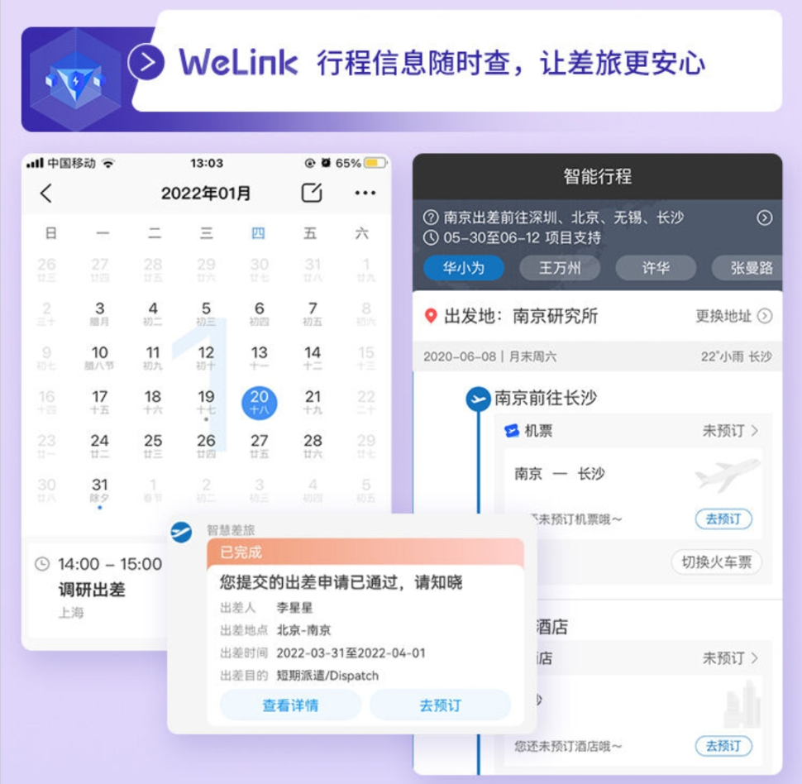
2. 公众号
• 支持文章评论按时间和热度排序，并增加楼层显示。
